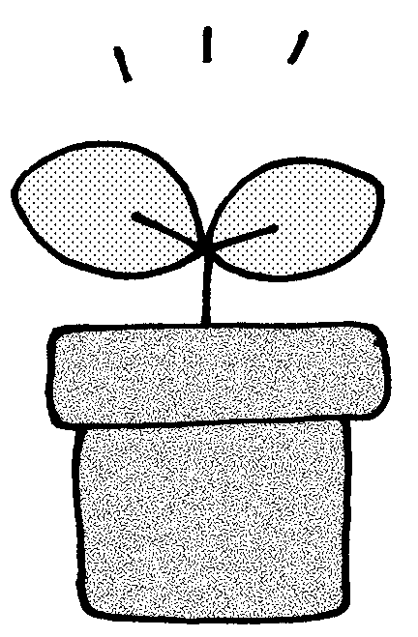  ほけんだより  ぐんぐん | 美濃加茂市立山手小学校  令和７年６月１７日  ＮＯ．４
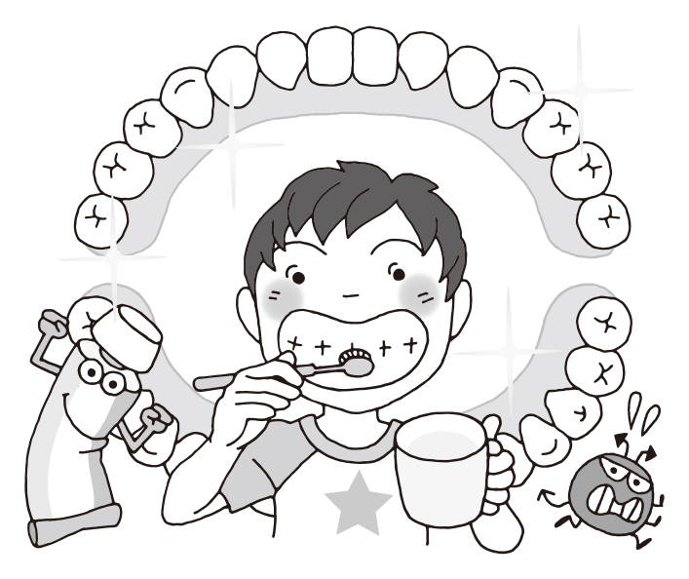
歯★キラ★ぴかキャンペーン
雨が降ったり、蒸し暑くなったり、体のほうが追いつかない感じです。
さて、今回の【ぐんぐん】は、学校で取り組んでいる歯みがきの活動についてお知らせします。
この機会に、家族で歯の大切さについて話し合ったり、自分の歯の様子をかがみで観察したり、はみがき標語を考えたり…など、歯について考えることができるとよいですね。

- 学級で、歯科保健学習（７月までに各学級で行います）
- 歯口の標語コンクールに挑戦！（おうちの人といっしょに考えよう！）
- 給食後のはみがき、さらにパワーアップ！（委員会活動）
- 歯のキャラクター大募集！
（保健委員会が児童玄関で募集しています。6月27日までです。）

歯医者さんおすすめの歯ブラシ配布中
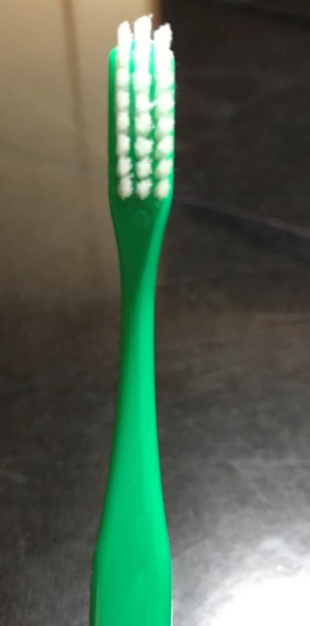
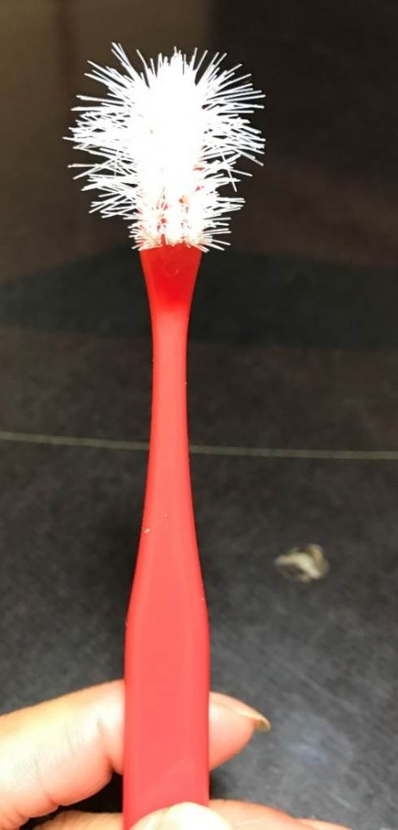
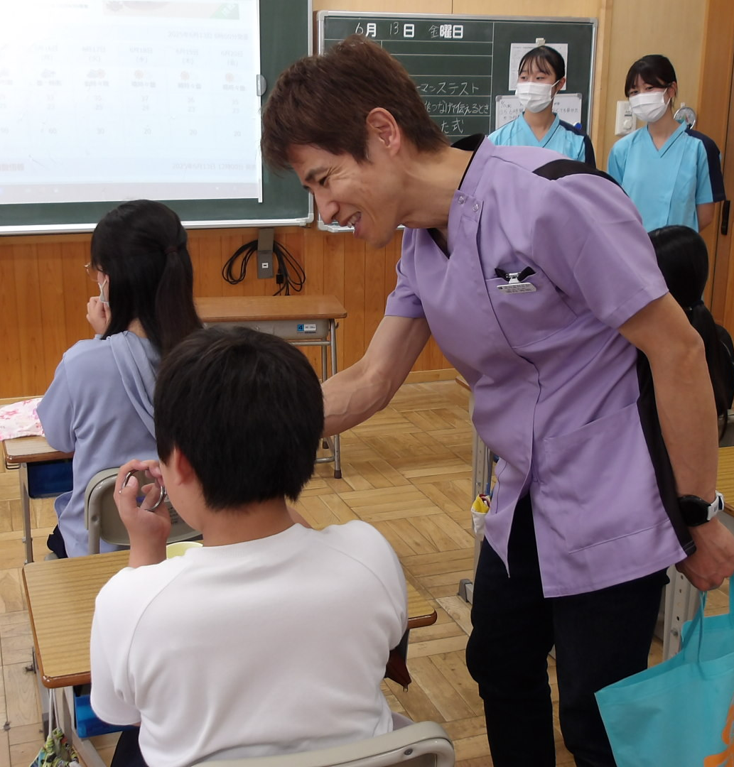
いい姿勢できれいにみがいているね。
頑張っているね。

【しゃきっと歯ブラシ】【もじゃもじゃ歯ブラシ】 【酒向先生もはみがきを見守ってくださいます】

しゃきっと歯ブラシにすると、きれいにみがけるよ。
次から歯ブラシを買うときに、参考にしてね。
日本スポーツ振興センターについて
学校でけがをして医療機関で治療を受けた場合、日本スポーツ振興センターより、見舞金が給付されます。そのための共済掛金は児童一人当たり460円です。（学級費より集金させていただきます）
美濃加茂市では子ども医療により医療費が免除されていますが、手続きをすれば1割分
の見舞金が給付されるため、学校でのけがで受診された場合は担任までご連絡ください。
（授業中・登下校中・校外学習などが含まれます）

健康診断の結果について
ただいま健康診断の真っ最中です。検査結果については、順次ご家庭にお知らせしていますので、お子さんの状況に応じて受診されることをお勧めします。受診の結果、学校でも留意することがあれば、担任までお知らせください。

塩タブレットの持参について
熱中症の予防のため、塩タブレットの持参も可能ですが、次のような約束があります。ご家庭でもお子さんと確認していただけるとありがたいです。
１ 塩タブレットを持参する場合は１日1錠、ランドセルに入れてくる。（それ以上持ってこない）
２ 下校前に教室で食べたら、ゴミはカバンに入れて持ち帰る。
３ 校内で塩タブレットを持ち歩いたり、下校前以外に食べたり、人にあげるのは禁止。
基本的には、食事や睡眠とこまめな水分補給ができていれば、小学校生活では塩タブレットは必ずしも必要ありません。お子さんの健康と安全のため、ご協力をお願いします。

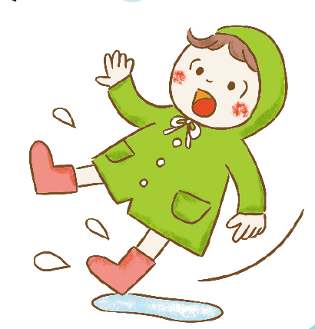

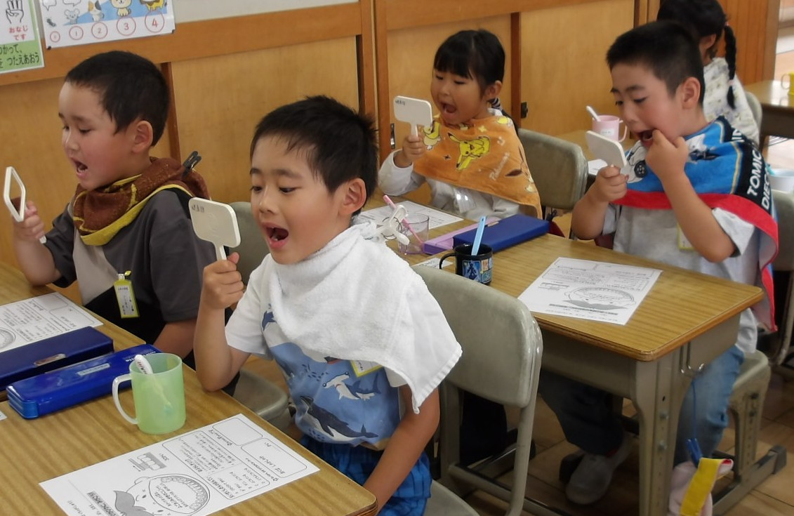
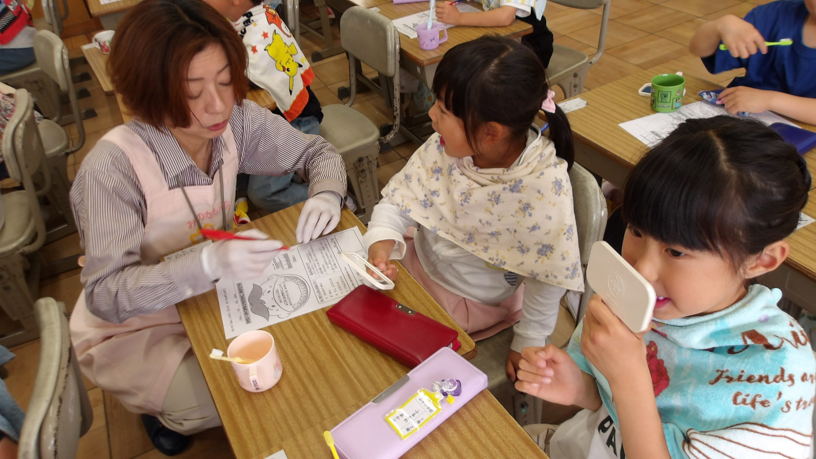
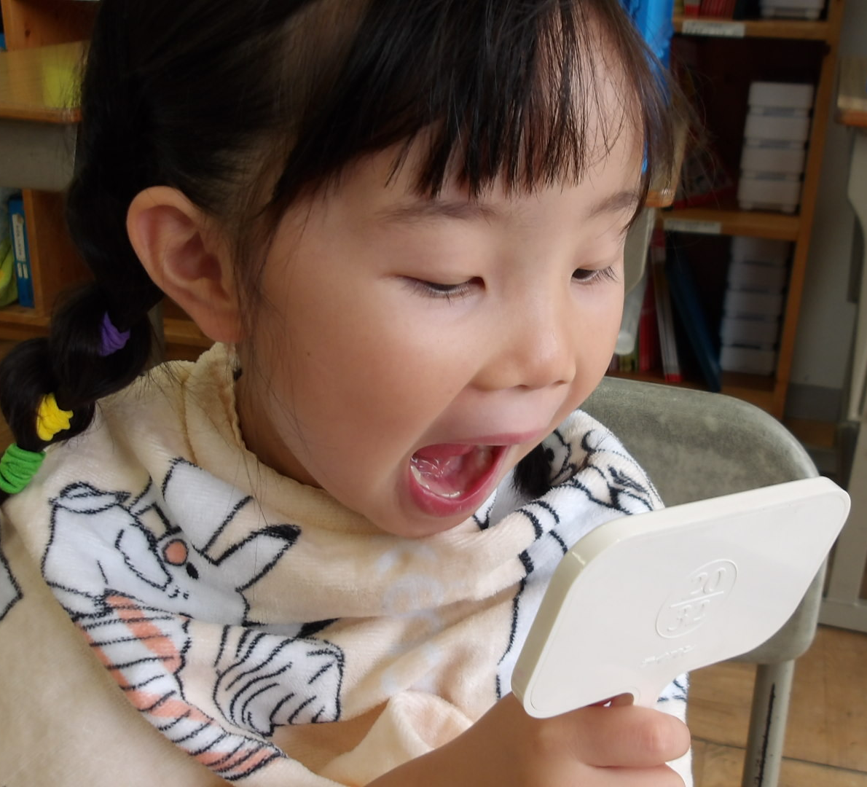
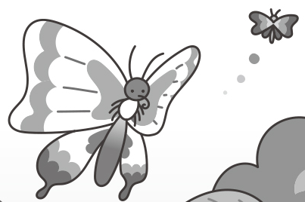
～ ほけんしつからナイショのお話 ～
ほけんしつから見た子どもたちのようすを【こっそり】とお知らせします。

1年生の『おくばシャカシャカ30回』の学習から
１年生が、市の健康課の歯科衛生士さんからはみがきの指導を受けました。鏡を使って、おく歯の観察をしていた時です。おく歯の形についての、子どもたちの表現がすてきでした。
お花の形です ・ 犬のあしあとみたい ・ ブロッコリーにみえる …などなど。
おく歯（臼歯）のデコボコ感がよく伝わってきますよね。「でこぼこしたおく歯をきれいにみがくためには、シャ
カシャカ30回が必要ですよ」と言う説明を受けて、どの子もがんばってシャカシャカみがいていました。

アゲハチョウの出発式
5月の終わりから、ほけんしつでアゲハチョウの幼虫のお世話をしています。先週までに
4匹のチョウが巣立ちました。3年生のAさんが「先生、アゲハチョウの出発式をやろうよ」
と言うので、その場にいた子どもたちと、羽化したチョウを空に逃がしました。「いってらっ
しゃーい」「ばいばい」「元気でね～」 たどたどしく、頼りなさげに羽ばたくアゲハチョウ。6月の風に乗って高く飛び去って行く姿を、みんなで手を振って見送りました。 （こいで）

